КИМ 6 класс
Иностранный язык (английский)
Контрольная работа №1 по английскому языку (6 класс)
Тест по разделам 1-2
Цель: оценка достижений учащимися планируемых результатов по разделам УМК: «Английский язык 6 класс» Ю.А. Комарова, И.В. Ларионова, К. Грейнжер

Темы, вынесенные на проверку:
-умение воспринимать на слух и выделять детали
-личные и притяжательные местоимения
-структура Have got
-вопросительные слова
-глагол to be в Present Simple
-лексика на такие темы как: «Семья», «Страны», «Прилагательные. Описание людей».
-фразы повседневного общения
Оценивание результатов:
За каждый правильный ответ учащиеся получают 1 балл. Максимальное количество баллов: 44
Вид контроля, № задания | Объект оценки | Система оценки | Критерий оценки
1.Аудирование | Предметные и метапредметные (регулятивные и познавательные) | Четырехбалльная: неудовлетворительно, удовлетворительно, хорошо, отлично | Максимум - 3 балла: пониженный – нет верных ответов;  Базовый – 1 верный ответ;  Повышенный – 2 верных ответа;  Высокий – 3 верных ответа
2. Лексико-грамматический тест | Предметные и метапредметные (регулятивные и познавательные) | Четырехбалльная: неудовлетворительно, удовлетворительно, хорошо, отлично | Максимум – 36 баллов: пониженный – менее 50% (11-17 баллов);  Базовый – от 50% до 69% (18-25 баллов) Повышенный – от 70% до 90% (26-32 балла);  Высокий – от 91% до 100% (33-36 баллов)
3. Чтение (задание №8) | Предметные и метапредметные (регулятивные и познавательные) | Четырехбалльная: неудовлетворительно, удовлетворительно, хорошо, отлично | Максимум 5 баллов  Низкий – 0-1 балл  Пониженный – 2 балла базовый – 3 балла  повышенный - 4 балла  высокий - 5 баллов
Итого за все задания:
Максимум 44 балла
0-13 баллов – низкий (0-30%)
14-21 балл – пониженный (31-49%)
22-30 баллов – базовый (50-70%)
31-39 баллов – повышенный (71-90%)
40-44 балла – высокий (91-100%)

Контрольная работа №1 по английскому языку (6 класс)
Тест по разделам 1-2

LISTENING (учебник, аудиозапись №18)
1.Listen to Emma describing her three cousins. Which people are they?:
- Has Sam got green eyes?
- What colour is Charlie’s hair?
- Is Sam tall?

VOCABULARY
2. Find five pairs. Then translate the words into your language
old sad new difficult interesting happy small boring easy big

3.Everyday English
Choose the correct response
1.Where | A. old are you?
2.How | B. is your favourite actor?
3.When | C. are you from?
4.What | D. is your birthday?
5.Who | E. is your teacher’s name?

4. Odd one out
1. mum/daughter/parents/hair
2. husband/tall/cousin/children
3. fair/eyes/dark/brown
4. Britain/Russian/The USA/Spain
5. red hair/brown hair/short hair/fair hair

GRAMMAR
5.Write questions.
1. Ann/brown hair?
2. Bob and Carl/glasses?
3. Carl/green eyes?
4. Ann and Bob/long hair?
5. Carl/fair hair?

6. Complete the sentences with the affirmative or negative form of be.
1. I/ a student
2. Australia and New Zealand/not/in Europe
3. New York/in the USA
4. Our president/not/from Scotland
5. Polish people/from Poland

7. Choose the correct words
1. Johnny Depp is from the USA. His/her first language is English
2. My mum’s name is Sue. Mine/My is Al.
3. We study English. Our/ours teacher is called Ms Smith.
4. My cousins’/cousin’s names are Julie and Jill.
5. Their school is bigger than our/ours.

READING
8. Read the text and choose the correct answers
1.How many prizes have mother and daughter got?
- Two b.three
2.How many brothers and sisters has Ayita got?
a.one brother and one sister b.one brother and no sisters
3. Have Ayita and her mum got feathers in their costumes?
a. Yes, they have b. No, they haven’t
4. Has the Res Earth Festival got a procession?
a. Yes, it has b. No, it hasn’t
5.Have Ayita’s brother and his friends got instruments called guitars?
a. Yes, they have b. No, they haven’t

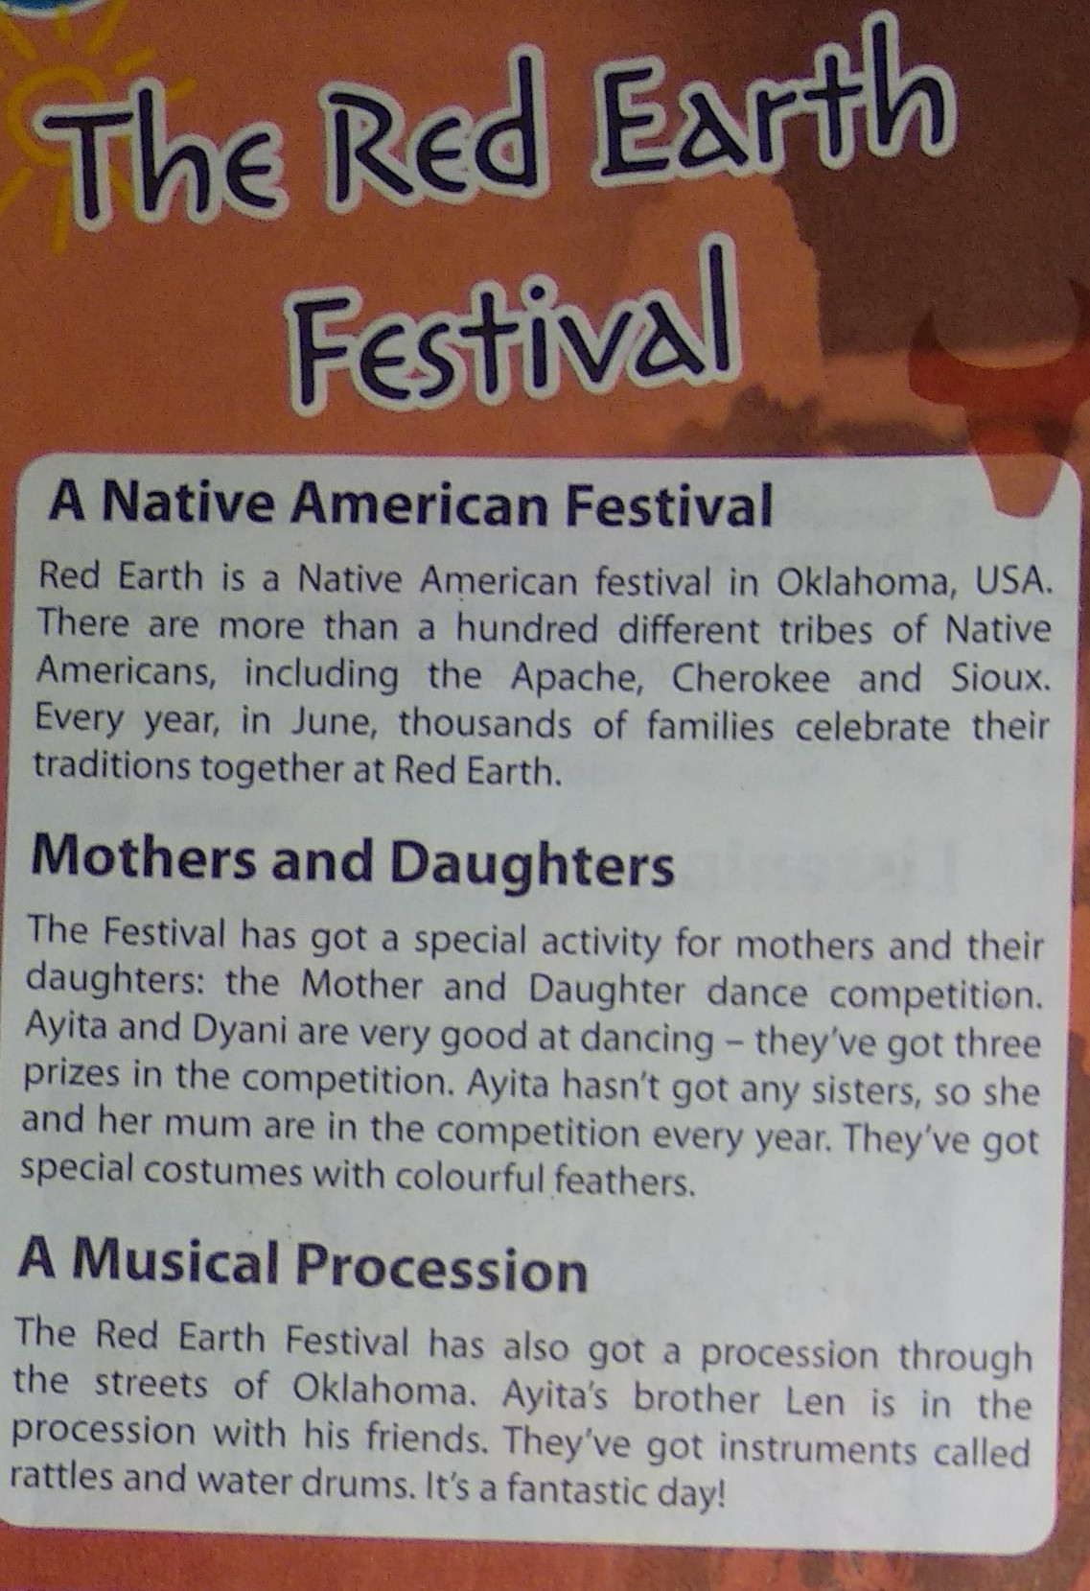

Keys:
LISTENING – max 3

№1  - No, she hasn’t  - She’s got black hair  - Yes, she is | №3  1.C  2. A  3. D  4.E  5.B
VOCABULARY – max 21  №2  old-new sad-happy difficult-easy small-big interesting-boring | №4  1. hair  2. tall  3. eyes  4.Russian  5. Short hair
GRAMMAR max 15  №5  1. Has Ann got brown hair?  2. Have Bob and Carl got glasses?  3. Has Carl got green eyes?  4. Have Ann and Bob got long hair?  5. Has Carl got fair hair? | READING – max  №8  1.b  2.b  3.a  4.a  5.b
№6
1. I am a student
2. Australia and New Zealand are not in Europe
3. New York is in the USA
4. Our president is not from Scotland
5. Polish people are from Poland

№7
1. His
2. Mine
3. Our
4. Cousins’
5. Ours

Контрольная работа №2 по английскому языку (6 класс)
Тест по разделам 3-4
Цель: оценка достижений учащимися планируемых результатов по разделам УМК: «Английский язык 5 класс» Ю.А. Комарова, И.В. Ларионова, К. Грейнжер

Темы, вынесенные на проверку:
-умение воспринимать на слух и выделять детали
- время Present Simple
-личные и объектные местоимения
-love, hate(don’t like)+-ing
-лексика на такие темы как: «Повседневные дела», «Школьные предметы», «Свободное время».
Оценивание результатов:
За каждый правильный ответ учащиеся получают 1 балл. Максимальное количество баллов: 44
Вид контроля, № задания | Объект оценки | Система оценки | Критерий оценки
1.Аудирование | Предметные и метапредметные (регулятивные и познавательные) | Четырехбалльная: неудовлетворительно, удовлетворительно, хорошо, отлично | Максимум - 3 балла: пониженный – нет верных ответов;  Базовый – 1 верный ответ;  Повышенный – 2 верных ответа;  Высокий – 3 верных ответа
2. Лексико-грамматический тест | Предметные и метапредметные (регулятивные и познавательные) | Четырехбалльная: неудовлетворительно, удовлетворительно, хорошо, отлично | Максимум – 36 баллов: пониженный – менее 50% (11-17 баллов);  Базовый – от 50% до 69% (18-25 баллов) Повышенный – от 70% до 90% (26-32 балла);  Высокий – от 91% до 100% (33-36 баллов)
3. Чтение (задание №8) | Предметные и метапредметные (регулятивные и познавательные) | Четырехбалльная: неудовлетворительно, удовлетворительно, хорошо, отлично | Максимум 5 баллов  Низкий – 0-1 балл  Пониженный – 2 балла базовый – 3 балла  повышенный - 4 балла  высокий - 5 баллов
Итого за все задания:
Максимум 44 балла
0-13 баллов – низкий (0-30%)
14-21 балл – пониженный (31-49%)
22-30 баллов – базовый (50-70%)
31-39 баллов – повышенный (71-90%)
40-44 балла – высокий (91-100%)

Контрольная работа №2 по английскому языку (6 класс)
Тест по разделам 3-4
LISTENING (учебник, аудиозапись №27)
1.Listen to Emma and write Saturday or Sunday for each activity:
- Play football
- Go shopping
- Tidy room
VOCABULARY
2. Complete the sentences with these words
Read go watch play listen
- My parents…to classical music.
- Do you…music magazines?
- We…to the beach every weekend.
- I often…DVDs on Saturdays.
- My brother and I …computer games.

3.Join words from box A and B to make six routines.
A
Clean tidy have get do go

B
To school your homework breakfast your teeth your room dressed

4. Odd one out
1. Watch a football match/ go to the beach/ have a shower /read magazines
2. come home/go to the cinema/watch a DVD/ play basketball
3. swim/drive/Maths/fly
4. French/Art and Design/History/draw
5. Play an instrument /drive/leave home/use a computer

GRAMMAR
5.Complete the sentences with subject or object pronouns
1. My brother plays football.I sometimes go with …
2. My aunt lives in Mexico. …’s a teacher
3. Art and Drama are my favourite subjects. ..’re great.
4. We live in a big house, and our grandfather lives with…
5. My brother and I are twins. …go to the same school.
6. Complete the sentenceswith the affirmativeform of the verbs in brackets.
1. My mum …(study) English
2. I…(go) shopping every weekend.
3. My sister …(have) lunch at home.
4. My friends …(watch) TV in the evening.
5. The class…(finish) at ten o’clock.
7. Write sentences using love, hate, (don’t) like+-ing
1. I/♥/go/to the cinema
2. She/☺/get up /early
3. I //drive
4. My mum/♥♥/listen/to music
5.My brother//tidy/his room.

READING
8. Read the article and answer the questions
The Brit School
It’s lunch break at the BRIT School, in South East London, and there’s an hour before lessons begin again. Students usually play the guitar together and write songs.
The BRIT School is a special performing arts school for 14-19 year olds who wants to work in music, theatre, dance or design.
There are a lot of things to learn. Students study the normal school subjects: History, Science, English, Maths and ICT.
This school opened in 1991 and has some very famous old students.
Questions:
- Where is the Brit School?
- How long is the lunch break?
- How old are the students at the school?
- What subjects do students study?
- When did the school open?

Keys:
LISTENING – max 3

№1
- Saturday
- Saturday
- Sunday

VOCABULARY – max 21  №2  - listen  - read  - go  - watch  - play | №3  - clean your teeth  - Tidy your room  - Have breakfast  - Get dressed  - Do your homework  - Go to school  №4  - Have a shower  - Come home  - Maths  - draw  - leave home
GRAMMAR max 15 | READING – max 5
№5  - him  - she  - they  - us  - we | №8  - The BRIT School is in South East London  - Lunch break is about an hour  - The students are 14-19 year old  - Students study History, Science, English, Maths and ICT  - The school opened in 1991
№6
- studies
- go
- has
- watch
- finishes
№7
- I like going to the cinema
- She likes getting up early
- I don’t like driving
- My mum loves listening to music
- My brother hates tiding his room.
Контрольная работа №3 по английскому языку (6 класс) Гаценко О.А.
Тест по разделам 5, 6, 7
Цель: оценка достижений учащимися планируемых результатов по разделам УМК: «Английский язык 5 класс» Ю.А. Комарова, И.В. Ларионова, К. Грейнжер

Темы, вынесенные на проверку:
-умение воспринимать на слух и выделять детали
- время Present Simple, Present Continious и Past Simple
-наречия образа действия
-неопределенные местоимения
-исчисляемые и неисчисляемые существительные
-лексика на такие темы как: «Животные под угрозой исчезновения», «Еда и напитки», «Посещаемые места», «Творцы истории».
Оценивание результатов:
За каждый правильный ответ учащиеся получают 1 балл. Максимальное количество баллов: 44
Вид контроля, № задания | Объект оценки | Система оценки | Критерий оценки
1.Аудирование | Предметные и метапредметные (регулятивные и познавательные) | Четырехбалльная: неудовлетворительно, удовлетворительно, хорошо, отлично | Максимум - 3 балла: пониженный – нет верных ответов;  Базовый – 1 верный ответ;  Повышенный – 2 верных ответа;  Высокий – 3 верных ответа
2. Лексико-грамматический тест | Предметные и метапредметные (регулятивные и познавательные) | Четырехбалльная: неудовлетворительно, удовлетворительно, хорошо, отлично | Максимум – 36 баллов: пониженный – менее 50% (11-17 баллов);  Базовый – от 50% до 69% (18-25 баллов) Повышенный – от 70% до 90% (26-32 балла);  Высокий – от 91% до 100% (33-36 баллов)
3. Чтение (задание №8) | Предметные и метапредметные (регулятивные и познавательные) | Четырехбалльная: неудовлетворительно, удовлетворительно, хорошо, отлично | Максимум 5 баллов  Низкий – 0-1 балл  Пониженный – 2 балла базовый – 3 балла  повышенный - 4 балла  высокий - 5 баллов
Итого за все задания:
Максимум 44 балла
0-13 баллов – низкий (0-30%)
14-21 балл – пониженный (31-49%)
22-30 баллов – базовый (50-70%)
31-39 баллов – повышенный (71-90%)
40-44 балла – высокий (91-100%)

Контрольная работа №3 по английскому языку (6 класс)
Тест по разделам 5-7
LISTENING (учебник, аудиозапись №67)
1.Listen to the audioguide from Titanic Museum. Complete the sentences with these numbers and dates:
3rd 1517 2223
- There were ….people on board
- The poor people travelled in…class.
- …People died in the disaster.

VOCABULARY
2. Complete the sentences with these words:
Architect, explorer, astronauts, composers, director, painter
- Neil Armstrong and Buzz Aldrin were American….They went to the moon in 1969.
- Vasco de Gama was a Portuguese… He was the first to sail directly to India.
- The…Santiago Calatrava designed the airport in Bilbao.
- Leonid Gaidai is a famous Russian…Yuri Nikulin often acted in his films.
- Goya was a Spanish…You can see some of his work at the Prado Museum.
- Beethoven and Bach were German…They wrote and played classical music.

3.Match the words (1-9) with descriptions (A-I)
1. Market | a. Place to buy food (usually outdoors)
2. Department store | b. A church
3.Stadium | c. Large building for kings and queens
4.Cathedral | d. Place for outdoor sports and concerts
5.Castle | e. Place popular among tourists. Good for walking
6.Square | f. Place to see a play staged
7.Theatre | g. Place for plants and trees
8.Garden | h. Free standing sculpture
9.Statue | i. Place with wide range of different goods

4. Odd one out
1. potato/ sugar/egg/carrot
2. water/orange/ice-cream/bottle
3. apple/meat/butter/juice
4. toast/milk/vegetable/mushroom
5. tea /bacon/tomato/bread
GRAMMAR
5.Choose the correct words
1. Turtles can not run quick/fast.
2. Elephants can swim good/well.
3. This snake is not safe/safely.
4. Snow leopards are not good swimmers. They swim bad/badly.
5. Some frogs are very loud/loudly.
6. Complete the sentences with a/an, some/any
1. Is there…water?
2. There’s …orange.
3. There isn’t …juice.
4. There are….buscuits.
5.Is there …cake?
6. There aren’t …pizzas.
7. Choose the correct words
1. I read/’m reading the books every day.
2. I don’t watch/’m not watching TV at the moment.
3. My mum works/is working today.
4. My brother never works/is never working on Saturdays.
5. They study/’re studying now.

READING
8. Read the text, write T for true sentences and F for false ones.
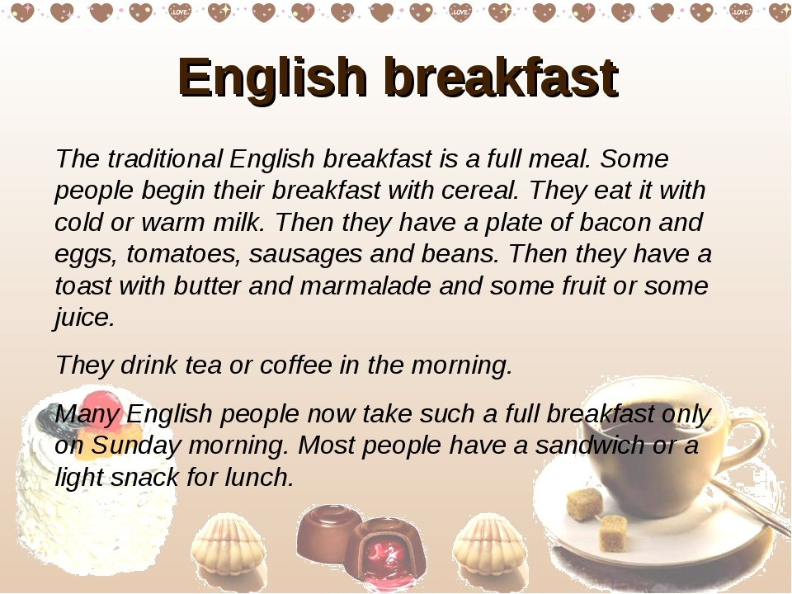

- The traditional breakfast for people in England is a full meal.
- They prefer to start with orange juice.
- People drink hot chocolate in the morning.
- Usually people don’t take such a heavy meal in the morning.
- English breakfast consists of cereal, bacon and eggs, tomatoes, sausages, toasts, etc.

Keys:
LISTENING – max 3

№1
- 2223
- 3rd
- 1517

VOCABULARY – max 21  №2  - astronauts  - explorer  - architect  - director  - painter  - composers | №3  1.a  2.i  3.d  4.b  5.c  6.e  7.f  8.g  9.h
GRAMMAR max 15  №5  - fast  - well  - safe  - badly  - loud | №4  - sugar  - water  - apple  - milk  - tomato
№6  - any  - an  - any  - some  - any  - any | READING – max 5
№7  - read  - ‘m not watching  - is working  - never works  - ‘re studying | №8  - T  - F  - F  - T  - T

